 PLANNING ANIMATIONS DU 23 AU 27 MARS 2026
 | MATIN | APRES-MIDI
Lundi 23 Mars  St Victorien |  |   14H Armoire de mamie | 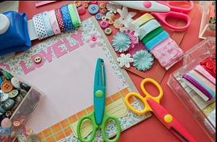  14h30 Atelier créatif « fête des mères » avec Valérie
Mardi 24 Mars  Ste Catherine |   11H Gym Siel bleu à l’étage
Mercredi 25 Mars  Annonciation |  | 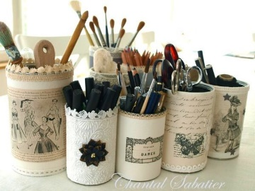  14H30 Atelier créatif « fête des mères » avec Valérie et Thyphaine
Jeudi 26 Mars  Ste Larissa |   11H Atelier mémoire avec Juliette | Atelier mémoire avec Juliette
Vendredi 27 Mars  St Habib |   avec Audrey en individuel

PLANNING ANIMATIONS DU 30 MARS AU 3 AVRIL 2026
 | MATIN | APRES-MIDI
Lundi 30 Mars  St Amédée |  |   15H Anniversaires du mois avec Valérie et Typhaine
Mardi 31 Mars  St Benjamin | 11H Gym Siel bleu aux Jonquilles
Mercredi 1er Avril  St Hugues |  | 14H30 Jeux de société avec la médiathèque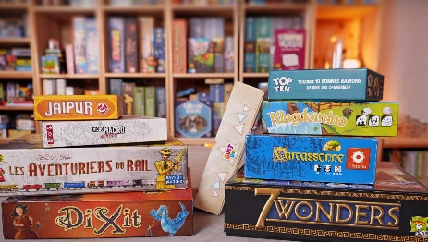
Jeudi 2 Avril  Ste Sandrine |  | 14h30 Atelier créatif avec Valérie et Typhaine
Vendredi 3 Avril  St Roland | avec Audrey en individuel |   14H45 Célébration avec le père Ludo

